UDHËZIM

Nr.27, datë 20.12.2010

PËR LLOGARITJEN E TARIFëS Së ADMINISTRIMIT PëR NDëRTESAT E BANIMIT

në BASHKËPRONËSI

Në mbështetje të nenit 102 pika 4 të Kushtetutës dhe të nenit 26 të ligjit nr.10 112, datë 9.4.2009 “Për administrimin e bashkëpronësisë në ndërtesat e banimit”, Ministri i Punëve Publike dhe Transportit

UDHËZON:

KREU I
Të përgjithshme

1. Tarifa e administrimit është detyrimi mujor në para i secilit bashkëpronar, për përballimin e shpenzimeve për administrimin dhe mirëmbajtjen e ndërtesës së banimit. Asnjë njësi banimi a shërbimi nuk përjashtohet nga pagesa e tarifës mujore edhe kur kjo njësi ka dalje më vete dhe nuk përdor elementet në dukje të bashkëpronësisë, si: hyrja kryesore, ashensori, depo uji, pompë, gjenerator a të tjera të ngjashme.
2. Tarifa e administrimit për secilin bashkëpronar, si rregull, përcaktohet bazuar në shpenzimet e administrimit dhe në kuotën e pjesëmarrjes në bashkëpronësi të pronarëve të njësive dhe mund të korrektohet për njësitë e veçanta sipas pikës 1, për numrin e kateve dhe për masën e përdorimit të objekteve të veçanta, siç përcaktohen në këtë udhëzim.
3. Tarifa mujore e administrimit llogaritet bazuar në buxhetin vjetor që miraton asambleja e bashkëpronësisë për administrimin dhe mirëmbajtjen e bashkëpronësisë, e cila pjesëtohet me 12.
4. Në të gjitha rastet, buxheti vjetor duhet të përfshijë fondin rezervë dhe elementet minimale të paketës së administrimit dhe konkretisht:
4.1. pastrimin dhe higjienizimin periodik të bashkëpronësisë;
4.2. shërbimin e mirëmbajtjes dhe remontit të ashensorëve;
4.3. pagesën për administratorin/shoqërinë e administrimit; dhe
4.4. zbatimin e normave detyruese, si p.sh. pajisja e bashkëpronësisë me fikëse zjarri, lyrje shkallësh/hyrjeve etj.

KREU II
Shpenzimet për Administratorin/Shoqërinë e Administrimit

5. Shpenzimet për administratorin/shoqërinë e administrimit janë në varësi të zërave dhe orëve të punës që do të angazhohet dhe përcaktohet në kontratën që lidhet mes asamblesë dhe administratorit/shoqërisë së administrimit.
Në zërat e punës që mund të mbulohen nga administratori përfshihen, por nuk kufizohen vetëm në to, sa më poshtë:
6.1. Veprimtari administrative, si:
6.1.1. informacion të rregullt për bashkëpronarët mbi përdorimin e tarifës së administrimit;
6.1.2. përgatitja dhe paraqitja në mbledhjen e asamblesë e planit financiar për vitin e ardhshëm buxhetor;
6.1.3. nëse autorizohet nga asambleja e bashkëpronarëve, të kërkojë lëshimin e urdhrit të ekzekutimit, sipas pikës 2 të nenit 27 të ligjit nr.10 112/2009, si dhe ndjekjen deri në fund të ekzekutimit, për mospagesën e tarifës së administrimit nga ndonjëri prej bashkëpronarëve;
6.1.4. mbledhja, faturimi ose derdhja në llogari bankare të tarifave mujore të administrimit dhe mirëmbajtjes;
6.1.5. përgatitja dhe shpërndarja e njoftimeve;
6.1.6. organizimi i mbledhjeve;
6.1.7. lidhja e kontratave me kompani pastrimi dhe mirëmbajtjeje, kur autorizohet nga asambleja;
6.2. Veprimtari mbikëqyrjeje, si:
6.2.1. kontrolli i hyrje-daljeve në objekt;
6.2.2. mbikëqyrja e pastrimit dhe mirëmbajtjes;
6.2.3. kontrolli teknik dhe higjienik i pajisjeve dhe pjesëve të bashkëpronësisë, si sistemi i mbrojtjes kundër zjarrit, pompë uji, gjenerator, depozitë uji, sistemi i tubacioneve dhe shkarkimit të ujërave të shiut, ujit të pijshëm dhe ujërave të zeza, antena, citofoni, ndriçues, priza, çelësa, porta, brava, shkallët dhe parmakët e shkallëve, tarraca, pusetat e të tjera si këto;
6.2.4. mirëmbajtja e ashensorit nga personi fizik/juridik i kontraktuar;
6.2.5. zbatimi i normave detyruese sipas nenit 34 të rregullores tip të administrimit të bashkëpronësive në ndërtesat e banimit.
6.3. Veprimtari mirëmbajtje/riparimi, si:
6.3.1. zëvendësim i ndriçuesve të djegur, prizave, çelësave;
6.3.2. riparimi i pompës së ujit;
6.3.3. vajosje, grasatim, furnizim me karburant i gjeneratorit;
6.3.4. furnizimi me karburant i kaldajës;
6.3.5. zëvendësim i bravave të prishura;
6.3.6. etj.

KREU III
Shpenzimet për Mirëmbajtje e Pastrim

7. Kostot për pastrim janë në varësi të:
7.1. madhësisë dhe formës e sipërfaqeve të mjediseve të përbashkëta, ku ndikon numri i kateve dhe thyerjet e planimetrisë;
7.2. zërave të punëve të pastrimit, si p.sh.: fshirje, larje e dyshemeve dhe shkallëve, pastrim i mureve, pastrimi i pluhurave, larje xhamash etj.;
7.3. frekuencës së pastrimit, p.sh. 1 herë në dy-tri ditë, 1 herë në javë etj.
8. Për të përllogaritur kostot e pastrimit, asambleja u referohet çmimeve që ofron tregu për shërbime të ngjashme, sipas standardeve që kërkohen, referuar 7.2 e 7.3.
9. Për të përzgjedhur ofertën fituese, asambleja mund t’i referohet kostos për njësi (lekë në orë ose lekë për m² sipërfaqe pastrimi), për standardet e kërkuara të pastrimit.
10. Shpenzimet për mirëmbajtje llogariten bazuar në disa parametra, ndër të cilët:
10.1. vjetërsia e objektit dhe e pajisjeve të tij;
10.2. numri dhe lloji i pajisjeve të përbashkëta që kërkojnë mirëmbajtje;
10.3. zbatimi i normave detyruese mbi mbrojtjen kundër zjarrit dhe mirëmbajtjen e ashensorëve;
10.4. zbatimi i standardeve të përcaktuara nga njësia vendore mbi mirëmbajtjen e fasadave;
10.5. cilësia e rifiniturave dhe pajisjeve;
10.6. etj.
11. Në tarifën e administrimit dhe të mirëmbajtjes përfshihen vetëm shpenzimet e nevojshme për mirëmbajtjen rutinë, dhe jo ato për mirëmbajtje të jashtëzakonshme ose për punime që synojnë rritjen e cilësisë së objektit dhe të pajisjeve në bashkëpronësi.
12. Me mirëmbajtje rutinë kuptohen punime të parashikuara, si lyerje e brendshme, pastrimi dhe zhbllokimi i tubacioneve, mirëmbajtja dhe furnizimi me karburant i gjeneratorit, e të ngjashme si këto.
13. Me mirëmbajtje të jashtëzakonshme ose punime për përmirësimin e cilësisë kuptohen, p.sh. ndërrimi i derës së jashtme, ndërrimi i pllakave të hyrjes, suvatimi i objektit, lyerja e fasadës, vendosje e ashensorit në objekte që nuk kanë një të tillë ose ndërrimi i atij ekzistues, e të ngjashme me këto.

KREU IV
Llogaritja e tarifës mujore për çdo bashkëpronar

14. Asambleja e bashkëpronarëve për llogaritjen e tarifës së administrimit për çdo bashkëpronar, bazohet në kuotën e pjesëmarrjes në bashkëpronësi dhe merr në konsideratë masën e përdorimit të elementeve të veçanta të bashkëpronësisë nga pronarët e çdo njësie individuale. Në shtojcën 1 jepet një shembull për llogaritjen e tarifës së administrimit për çdo bashkëpronar dhe sqarime mbi mënyrën e llogaritjes.
15. Me masë përdorimi, sipas pikës 14, kuptohet frekuenca e përdorimit të pajisjeve dhe e objekteve të instaluara në godinë. Kështu, bashkëpronarët e kateve përdhe, që nuk përdorin ashensorin, mund të përjashtohen nga kjo pagesë. Për njësitë që përdoren për shërbime, në varësi të aktivitetit të tyre, asambleja mund të miratojë një tarifë më të lartë. Për familjet që nuk banojnë për një kohë më të gjatë se 6 muaj në banesë, mund të reduktojë tarifën e administrimit dhe të mirëmbajtjes.
16. Asambletë e bashkëpronarëve për të lehtësuar llogaritjen e tarifës së administrimit, mund të miratojnë një tarifë fikse për çdo bashkëpronar, pavarësisht nga shkalla e përdorimit, ose mund të ngarkojnë administratorin për të përcaktuar shkallën e përdorimit të elementeve të veçanta nga ana e pronarëve të njësive individuale, për elemente të veçanta të bashkëpronësisë, shkallën e amortizimit të tyre, si dhe të sugjerojnë koeficientin ose kontributin e pjesëmarrjes për secilën njësi individuale në tarifën e administrimit.

17. Mbi bazën e pretendimeve të pronarëve të njësive të veçanta, administratori verifikon nëse ata përdorin ose jo pjesë a pajisje të veçanta, si: hyrje/dalje në objekt, aparat për matjen e konsumit të ujit dhe të energjisë elektrike për pjesët e përbashkëta, shkarkime të ujërave të zeza e tubacione të ujit të pijshëm, oxhaqe të dala jashtë ndërtesës, shkallë, ashensor etj.
18. Pas verifikimit, administratori/shoqëria administruese përgatit raportin e verifikimit dhe ia paraqet kryesisë së asamblesë së bashkëpronarëve, e cila duhet që brenda 30 ditëve të përgatitë edhe propozimin për tarifën e administrimit për secilin bashkëpronar dhe ta paraqesë për miratim në mbledhjen e asamblesë së bashkëpronarëve, e cila duhet të mblidhet brenda 10 ditëve.
19. Për efekt të llogaritjes së tarifës së administrimit, asambletë marrin në konsideratë edhe shtesat në lartësi apo ato anësore që mund të jenë bërë më pas.
20. Për depozita individuale të ujit, antena a pajisje të tjera, të vendosura në tarracat e përbashkëta nga bashkëpronarë të veçantë, asambleja e bashkëpronarëve ka të drejtë të vendosë që secili pronar i tyre të paguajë një tarifë mujore fikse në formën e një qiraje për përdorimin e tarracës së përbashkët. Të ardhurat do të përdoren nga ana e administratorit/shoqërisë administruese vetëm për mirëmbajtjen e tarracës.
21. Ngarkohen asambletë e bashkëpronarëve dhe administratorët/shoqëritë e administrimit për ndjekjen dhe zbatimin e këtij udhëzimi.
Ky udhëzim hyn në fuqi pas botimit në Fletoren Zyrtare.

Ministri i punëve publike dhe traNsportit
Sokol Olldashi

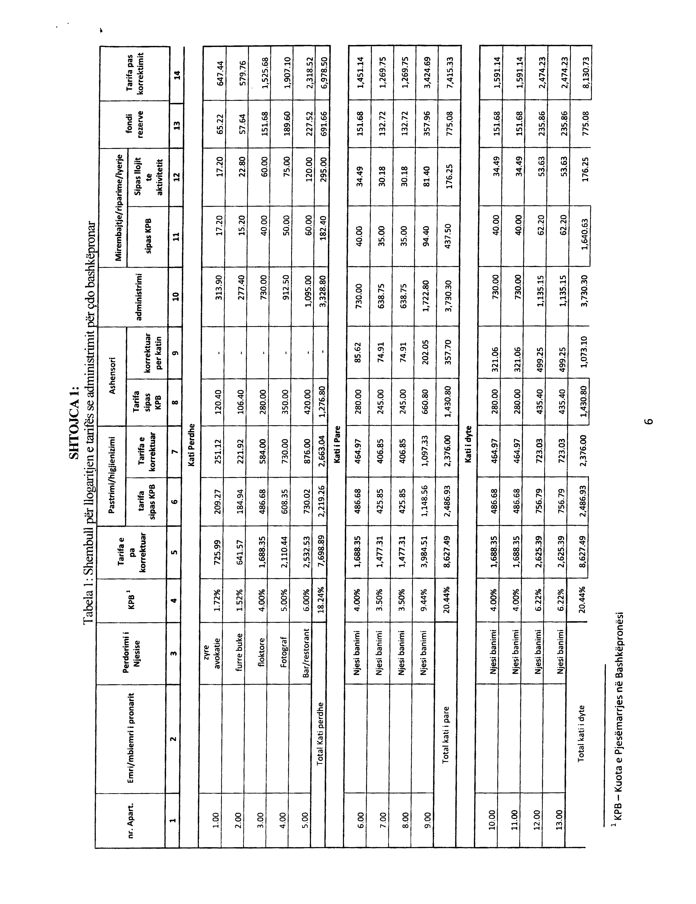

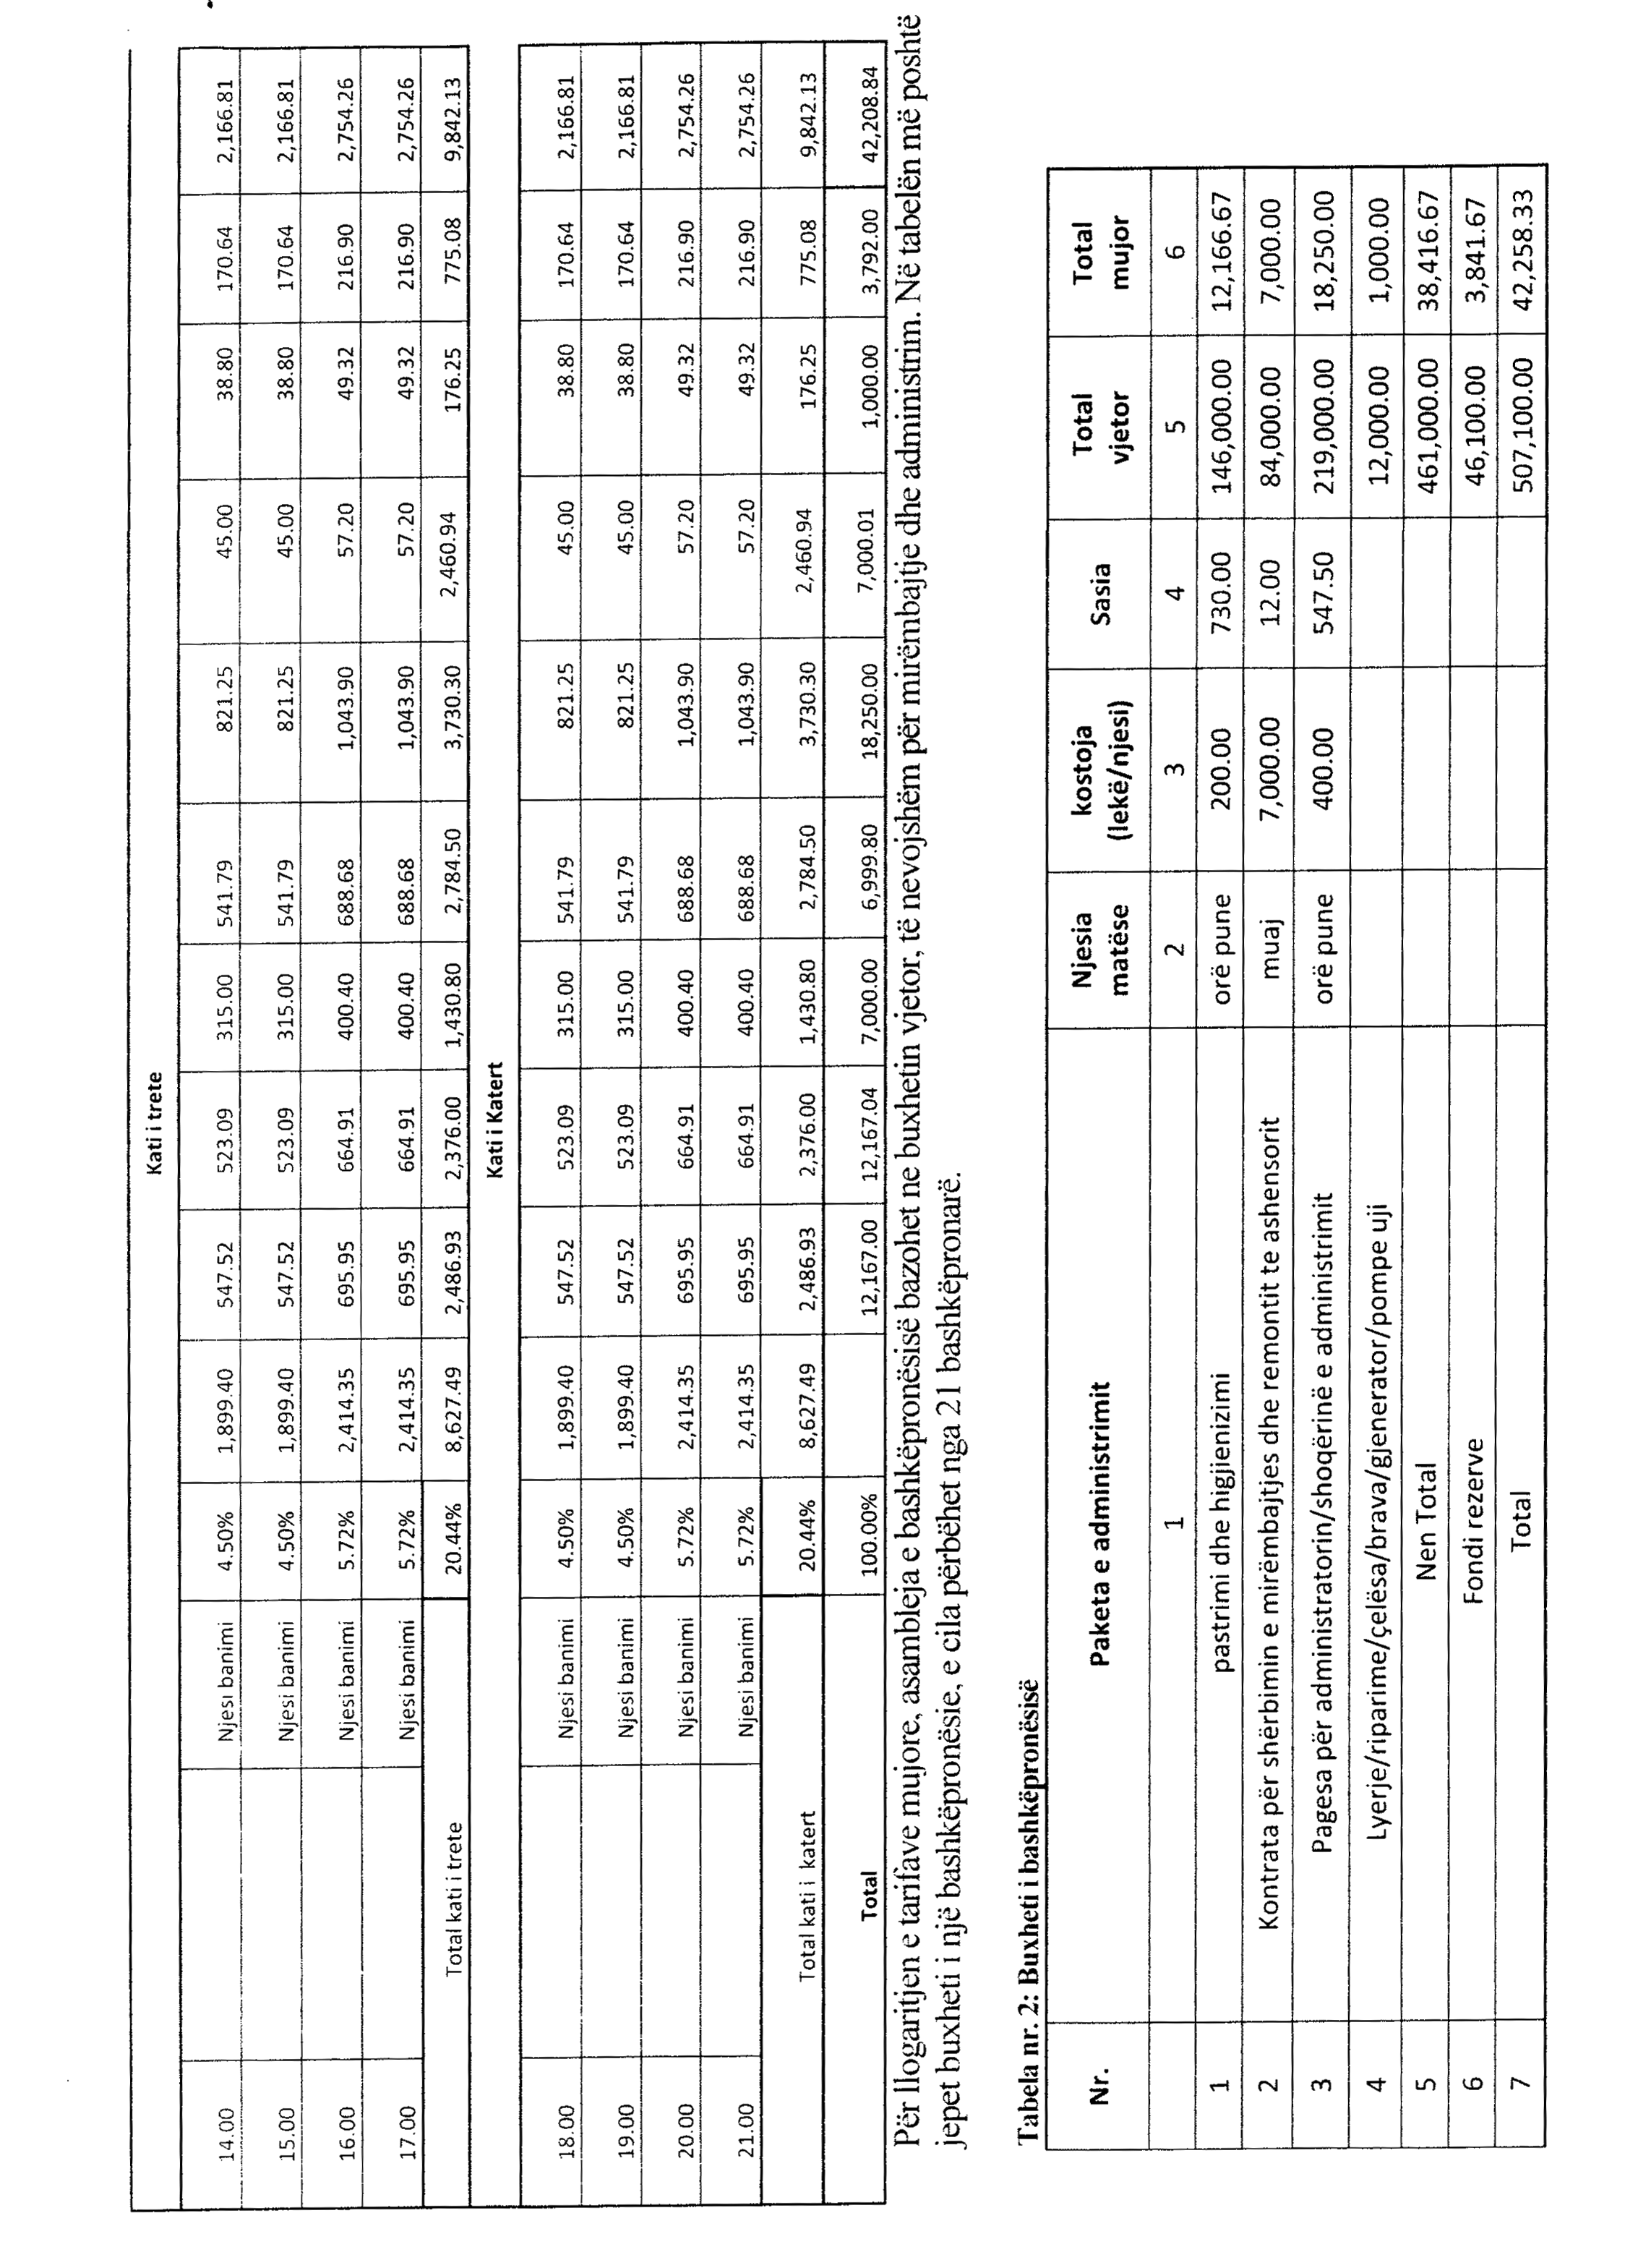

SHPJEGIME MBI MËNYRËN E LLOGARITJES SË TARIFËS MUJORE

PËR ÇDO BASHKËPRONAR

Në këtë shembull është supozuar një objekt në bashkëpronësi, që përbëhet nga 21 bashkëpronarë, në një godinë me 5 kate, të pajisur me ashensor. Është supozuar që asambleja e bashkëpronarëve ka miratuar buxhetin vjetor, të nevojshëm për mirëmbajtje dhe administrim, sipas tabelës nr.2. Buxheti vjetor, që përfshin zërat nga 1–4 dhe fondin rezervë, rezulton 507,100 dhe i ndarë për 12 muaj–42,258 lekë.
Në kolonën 4 të tabelës nr.1, për çdo bashkëpronar është llogaritur kuota e pjesëmarrjes së tij në bashkëpronësi, si raport i sipërfaqes së njësisë së tij individuale me shumën e sipërfaqeve të të gjitha njësive individuale.
Tarifa mujore e pakorrektuar për çdo bashkëpronar (kolona 5) llogaritet duke shumëzuar kuotën e pjesëmarrjes në bashkëpronësi (KPB) (kolona 4) me buxhetin mujor (tabela nr.2, rreshti 7, kolona 6).
Në kolonat në vijim të tabelës nr.1, për efekt krahasimi dhe me të njëjtën logjikë si më sipër, janë llogaritur pjesët përbërëse të tarifës mujore të çdo bashkëpronari sipas zërave të buxhetit.
Zërat që janë korrektuar në këtë shembull kanë të bëjnë me:
1. masën e përdorimit të ashensorit nga kati përdhe, kati i parë dhe i dytë;
2. ndotjen më të madhe që mund të sjellin katet përdhe, për shkak të aktivitetit të tyre, e cila reflektohet në rritjen e kuotës për pastrim;
3. me nivelin më të lartë të përdorimit të pompës së ujit, gjeneratorit etj., si dhe me nivelin e ndotjes akustike që mund të shkaktojnë aktivitetet e kateve përdhe.
Konkretisht, lidhur me pikën 1, në këtë shembull kati përdhe është përjashtuar nga pagesa për mirëmbajtjen e ashensorit; kati i parë paguan 25 % të tarifës mujore; kati i dytë paguan 75% të tarifës mujore që ngelet pasi zbritet tarifa e katit të parë; kati i tretë dhe i katërt paguajnë të plotë tarifën që ngelet pasi janë zbritur tarifat e katit të parë e të dytë.
E njëjta logjikë është përdorur edhe për 2 e 3.

